III. 그리드 미들웨어 기술 동향
첨단 컴퓨팅 환경인 그리드 환경 구축을 가능케 하는 핵심기술이 그리드 미들웨어이다. 이 기술은 글로벌 환경에서 고성능 컴퓨팅 자원과 첨단 IT 기술들을 효율적으로 통합, 연계해 고성능 협업환경을 지원하는 소프트웨어로, 그리드 사업의 성공 여부는 그리드 미들웨어 툴킷의 상용화 여부가 관건이 될 전망이다.
이종숙/한국과학기술정보연구원(KISTI) 선임연구원
컴퓨팅 자원과 IT 기술 연계해 고성능 협업환경 구현
산업사회가 고도화됨에 따라 필요한 컴퓨팅 자원의 요구는 기하 급수적으로 증가하고 있으나 한정된 자원으로 인해 다수의 사용자가 필요한 자원을 충분히 사용하는 것은 매우 제한적으로 이루어지고 있다. 실제적으로 컴퓨팅 자원은 국가 및 지역적으로 산재돼 있으며, 이들의 사용량은 지역별, 월별, 시간별로 매우 다르게 나타난다. 따라서 이를 효율적으로 잘 관리해 활용한다면 매우 큰 경제적 효과를 얻을 수 있으며 지역별로 한정된 자원의 한계를 뛰어넘어 대용량이 요구되는 거대문제(Grand Challengeable Problem)의 해석도 가능하게 한다.
그리드란 지역적으로 분산된 컴퓨터, 대용량 스토리지, 거대 실험장치 등과 같은 고성능 자원들을 고성능 네트워크로 연동해 사용자가 단일 시스템처럼 그리드에 연결된 모든 자원들을 쉽게 사용할 수 있도록 하는 정보통신 인프라이다. 또한 그리드는 그리드 인프라에 바이오, 나노, 항공우주, 환경 등의 핵심 응용 분야를 결합하는 것이다. 즉, IT + 응용으로 표현할 수 있다. 지난 수 십년간 응용연구 분야의 발전은 해당분야 연구자들의 노력에 의해 이루어져 왔으나 최근 들어 IT 기술과 결합함으로써 발전 속도가 급격히 증가했다. 이는 미래의 국제 경쟁력 있는 연구는 IT기술이라는 기반 하에서 가능하다는 것을 나타내는 것이다. 이에 미국을 포함한 선진국들은 1980년대 후반부터 집중적으로 고성능 컴퓨터와 네트워크(High Performance Computer & Network) 분야에 투자하고 있다. 또한 이들은 2000년대 들어 그리드 기술 개발에 모든 역량을 모으고 있다.
그리드는 지역적으로 분산돼 있는 이기종 컴퓨팅 자원들을 통합해 마치 단일 컴퓨터를 사용하는 것처럼 사용자 환경을 지원하는 첨단의 컴퓨팅 통합시스템이다. 이를 가능하게 하는 그리드 핵심 요소 기술이 바로 그리드 미들웨어인데, 그리드 미들웨어는 글로벌 환경에서 고성능 컴퓨팅 자원과 첨단 IT기술들을 효율적으로 통합 연계해 고성능 협업환경을 지원하는 소프트웨어로서 이기종 컴퓨터간의 원활한 데이터 통신 및 상호공유를 지원한다. 따라서 그리드 사업의 성공은 그리드 미들웨어 툴킷의 성공적인 개발에 달려 있다고 해도 과언이 아니다.
그리드 미들웨어는 지금까지 연구 및 개발되었던 전통적인 분산시스템과 비교할 때 규모 면이나 기술적인 면에서 큰 차이가 있다. 왜냐하면 그리드에서 다루는 응용연구는 수천 개의 프로세스와 수만의 데이터 파일 그리고 PetaByte급의 데이터를 처리해야 하기 때문이다. 그리드 환경에서 초대형의 거대 문제들을 해결하기 위해서는 그리드로 연결된 유휴 자원들을 찾아내는 자원검색서비스, 할당된 작업들의 처리 순서를 결정해 분산하는 스케줄링 서비스, 시스템 안정을 위한 그리드 보안 서비스, 컴퓨팅 자원들을 사용할 때 발생하는 비용 처리를 위한 사용자 계정 서비스 등이 필요하다.
<그림 1>은 국가 그리드 기본사업의 일환으로 수행되는 그리드 미들웨어 연구에서 개발중인 그리드 미들웨어 툴킷(MoreDream)의 소프트웨어 구성도이다. 국가 그리드(K*Grid)를 위한 그리드 미들웨어 툴킷인 MoreDream은 OGSA (Open Grid Service Architecture) 기반의 GT 3.0(Globus Toolkit 3)의 핵심 서비스를 활용해 개발되고 있다. OGSA/ OGSI(Open Grid Service Infrastruc-ture)의 개념과 개발되는 중요 서비스에 대한 주요 기능 및 특성을 살펴보면 다음과 같다.
OGSA·OGSI
e비즈니스와 e사이언스에서는 외부 자원의 공유로부터 단 하나의 환경을 만들기 위해 분산돼 있는 다른 환경의 서비스들을 합쳐야 하는 경우가 많다. 이들 통합은 여러 환경에서 작동하는 서비스들을 얻기 위해 기술적으로 필요한 게 많다. 대규모 과학적 연구에서는 분산시스템의 효율적 사용에 대해 많은 관심을 가져왔으며 그 결과 그리드 기술과 인프라의 발전을 이끌어 왔다.
분산돼 있는 환경을 통합하는 기술로 요즘 각광받고 있는 것은 웹 서비스(Web Services) 기술이다. 서비스 묘사, 발견, 통신에 관한 것을 표준화된 수단인 XML을 이용해서 표현한다. 사용자는 서비스에 대한 스펙만 알면 어떤 환경이나 언어를 이용해도 사용할 수 있다. 이에 따라 마이크로소프트 및 IBM같은 거대 기업에서 웹 서비스를 확산시키기 위해 많은 노력을 기울이고 있다. 그리드 또한 각각의 요구에 맞게 다양한 방식으로 통합하는 그리드 서비스로 정의할 수 있다. 이러한 그리드 서비스를 웹 서비스 기술을 이용해서 표준화된 기술로 정의하고자 하는 노력이 처음 IBM에서 시작됐다. 현재는 그리드에 대한 표준을 담당하고 있는 GGF(Globus Grid Foum)에서 OGSA/OGSI 워킹 그룹들을 통해 활발히 진행되고 있다.
그리드 서비스는 분산된 이종 환경시스템을 통합할 수 있어야 한다. 각각의 그리드 서비스는 서비스 이름, 기능, 지속시간(Lifetime), 발견(Discover), 알림(Notification) 등에 대한 정보를 정해놓은 형식인 XML로 묘사한 서비스이다. 여기서 기존의 웹 서비스와 구별되는 것은 지속시간, 알림이다. 그리드는 이기종의 환경에서 동적인 서비스가 많이 존재한다. 기존의 웹 서비스 스펙에서는 날씨정보 같은 정적인 서비스를 다루기엔 편했지만 서비스 자체가 동적으로 변하는 경우에는 부적합했다. 기존의 웹 서비스 스펙에 부족했던 보안, 알림에 관련된 것도 그리드 서비스에 정의를 하고 있다.
OGSA는 이러한 그리드 서비스를 바탕으로 한 분산 시스템 프레임워크를 만들기 위해 그리드 기술을 웹 서비스 기술과 통합한 구조이고, OGSI는 OGSA 구조가 기반으로 하고 있는 그리드 서비스에 대한 기본 인프라를 정의하고 있다.
여기서는 그리드 서비스들이 만들어져 관리되고 정보를 교환하는 것에 대한 인터페이스와 기술적 묘사를 명확히 정의하고 있다. 상당히 크고 복잡한 분산 응용프로그램에서 일반적으로 필요한 고장관리, 보완관리, 지속관리 등을 다 포함하고 있다. 웹 서비스는 서비스를 명시하는 방법으로 WSDL(Web Service Definition Language)를 사용하게 되는데 OGSI 또한 이것을 확장해 사용하고 있다. 현재 GGF에서는 그리드와 관련해 OGSA, OGSI, OGSA 보안, 데이터베이스 접근에 관해 4개의 워킹그룹이 운영되고 있다. 실제로 GGF가 열리면 상대적으로 많은 사람들이 다른 그룹에 비해 많은 관심을 보이고 있다. 또한 이들 그룹은 웹 서비스와 관련된 W3C, IETF, OASIS와 같은 다른 표준화 단체와 같이 일을 하고 있다.
Globus Toolkit(GT)
OGSA 스펙의 개념을 명확히 알아보기 위한 가장 쉬운 방법은 구현돼 있는 제품을 사용하는 것이다. GT 3.0은 OGSI 스펙 1.0을 구현한 최초의 오픈소스 프로젝트로 OGSI 스펙 1.0에 대한 구현뿐 아니라 OGSI에 적합한 기본 서비스, 그리드 서비스 개발을 위한 프레임워크를 다 포함하고 있다. GT 2.x때 버전 또한 여전히 지원이 되고 있다. 현재 GT3.x 버전은 OGSA/OGSI를 구조를 점검해 보기 위한 RI(reference implementation)이고, GT2.x 버전은 응용과학자들이 계속해서 이용할 수 있게 지원되고 있다고 보면 된다. 현재 OGSA/OGSI 스펙 개발 및 GT 3.0 구현에 대해 IBM, 미국 정부(U.S. Department of Energy), NSF
(National Science Foundation), NASA로부터 지원을 계속 받고 있다.
가트너 그룹의 분석에 따르면 많은 비즈니스가 10년 후에 그리드 서비스(웹 서비스)를 이용해 수행될 전망이다.
표준화를 따르지 않는 산업이 성공하기 어렵다는 것은 그리드 인프라에서도 마찬가지다. 이제 그리드는 OGSA·OGSI 기술을 통해서 인프라 자체에 대한 표준을 명확히 제시하고 있으며 웹 서비스의 취약점을 이 기술을 통해 상호 보완해 나가고 있는 상황이다. IBM의 경우 웹 서비스의 부족한 면을 OGSA·OGSI를 통해 풀려는 노력을 하고 있다.
현재 OGSA·OGSI는 그리드 인프라를 구성하는 오픈 소프트웨어나 상업적 제품의 표준화 역할을 할 초기 단계에 와 있다. 하지만 아직까지 GT 3.0를 실제로 응용 프로그래머가 이용하긴 어려움이 많다. 이전 버전에 비해 속도가 많이 느리고 안정성이 많이 떨어지기 때문이다. 또 현재 MPI같은 실제적으로 많이 사용되는 응용 프로그램도 지원되지 않는다. 하지만 OGSA·OGSI에서 제시하고 있는 그리드 미들웨어 표준에 대한 가능성은 매우 높은 상황이다.
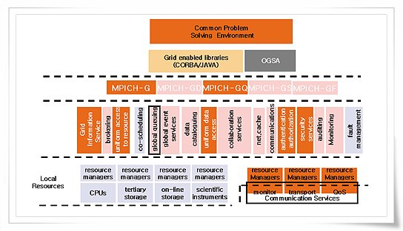
<그림1>국가그리드(K*Grid)를 위한 그리드 미들웨어 툴킷의 소프트웨어 구성도
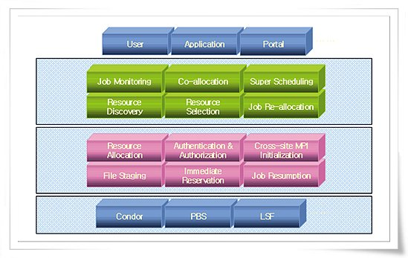
<그림2>국가그리드(K*Grid)를 위한 그리드 미들웨어 툴킷의 소프트웨어 구성도
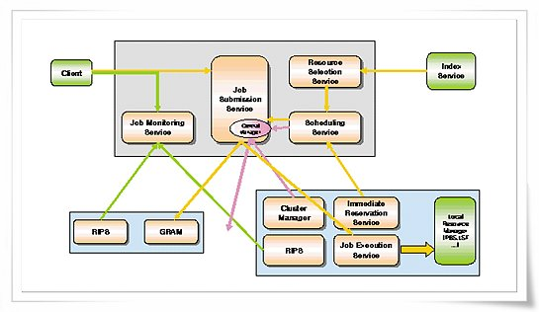
<그림3>국가그리드(K*Grid)를 위한 그리드 미들웨어 툴킷의 소프트웨어 구성도
그리드 자원관리 서비스 패키지
GRASP(Grid Resource Allocation Services Package)는 현재 국내에서 KISTI를 중심으로 개발되고 있는 그리드 미들웨어인 MoreDream의 자원관리 부분을 담당하는 시스템이다. GRASP에 앞서 미들웨어의 자원관리 기능에 대해 짚어보자. 그리드는 자원의 통합을 통해 무한대에 가까운 계산 능력을 제공하는 컴퓨팅 인프라이다. 따라서 그리드에서 계산 및 데이터 등의 자원을 어떻게 연결해 한꺼번에 사용할 수 있는가 하는 문제는 그리드를 가능하게 하는 매우 핵심적인 기술이 된다. 자원관리 기능은 이와 같은 자원의 통합 문제를 해결해주는 기술이다.
GRASP는 그리드 자원에 대한 효과적인 공유를 위해 필요한 기능을 제공한다. 우선 각 관리자의 정책에 의해 개별적으로 운영되는 계산자원에 원격의 사용자가 작업을 수행할 수 있도록 인증 기능과 자원 할당 기능을 가지고 있다. 그리고 각 지역 자원의 기능을 적용해 사용자의 필요에 따라 지리적으로 흩어져 있는 자원들을 이용해서 동시에 병렬 작업을 수행할 수 있도록 해주는 동시 할당 기능, 사용자의 작업 요구에 맞는 자원을 그리드에서 찾아내고 여러 자원들 사이에 스케줄링을 수행해 주는 브로커링 기능과 원격에서 수행중인 사용자의 작업에 대한 모니터링 기능을 가지고 있다. 또 GRASP는 작업 수행 도중 자원이나 네트워크 등의 문제로 중단되었을 때 수행 가능한 또 다른 자원을 이어서 작업이 수행되도록 하는 Fault Tolerant 기능을 제공한다.
GRASP는 <그림 1>에서 설명된 기능들을 수행하는 그리드 서비스들로 구성돼 있다. Job Execution Service는 지역 자원 할당 기능과 인증 등을 담당해 원격의 사용자를 지역 자원의 배치 스케줄링 시스템에 연결해 준다. Resource Selection Service와 Scheduling Service는 그리드에 있는 자원 가운데 사용자가 요구한 작업에 맞는 자원들을 찾아 할당해 주는 서비스이다. 또 Job Submission Service는 사용자의 작업을 수행하는 대행자로서 복수의 자원을 동시에 사용하는 작업까지도 컨트롤 해주는 서비스이고, Job Monitoring Service는 사용자가 자신의 작업 상태를 모니터링할 수 있게 해주는 서비스이다.
GRASP는 이처럼 그리드 서비스로 구현돼 있기 때문에 GT3(Globus Toolkit 3)와 호환이 가능하고, 웹 서비스(Web Service)의 모든 장점을 이용할 수 있다. 그리고 그리드 자원관리 기능을 담당하는 여러 서비스를 이용해 사용자가 더욱 쉽게 그리드 환경에서 작업을 수행할 수 있도록 한다.
그리드 정보 서비스(GAIS)
Moredream 프로젝트의 그리드 정보 서비스는 다양한 그리드 애플리케이션의 요구 사항을 만족시키기 위해 정확하고 품질 높은 정보 수집 및 안정적이고 유연성 있는 정보 제공을 목표로 한다.
이러한 요건을 충족하는 Moredream 정보서비스를 GAIS(Grid Advanced Information Service)라고 명명했다.
GAIS는 그리드 서비스와 자원에 대한 품질 높은 정보를 정확하고 효율적으로 제공 및 관리하기 위한 시스템으로서 OGSI (Open Grid Service Infrastructure)를 기반으로 하며 GT 3.0(Globus Tookit version 3)의 정보서비스를 확장하고 기능을 추가했다. 전체적인 구조는 <그림 4>에서와 같이 크게 정보소스(Source), 정보수집(Collection), 정보응용(Application)의 3계층 구조를 가진다.
정보 소스 계층은 그리드 상의 서비스와 자원에 대한 품질 높은 정보를 정확하게 수집해 정보 수집 계층으로 전달하는 기능을 한다. 이 계층의 컴포넌트로는 호스트에 대한 다양한 정보뿐만 아니라 유용한 네트워크 정보를 제공하는 GAIS Collector가 있다.
정보 수집 계층은 정보 소스 계층에서 제공하는 다양한 정보를 수집해 이를 관리하고 서비스한다. 또한 다수의 VO를 관리할 수 있는 인터페이스를 제공하며 Universal VO(Virtual Organization)를 지원하기 위해 P2P 통신을 이용한다. 이 계층의 컴포넌트로는 서비스를 식별하고 위치를 검색할 수 있는 GAIS Registry, 서비스 데이터를 수집하고 관리하는 GAIS Aggregator, P2P 통신을 통해 전역적인 VO 공유를 가능하게 하는 GAIS VORouter, GAIS 정보가 영속성을 유지할 수 있도록 하는 GAIS Persister가 있다.
정보 응용 계층은 정보 수집 계층의 시스템들을 활용해 다양한 고수준의 정보 검색서비스를 제공하며 이를 통해서 GAIS 사용자는 정확하고 품질 높은 정보를 효율적으로 검색 및 활용할 수 있다. 이 계층의 컴포넌트로는 자원의 지역성 정보를 기반으로 한 최적의 자원을 검색할 수 있는 GAIS Locator, 향상된 쿼리 엔진을 통한 풍부한 쿼리 옵션을 지원하는 GAIS QEngine, 사용자의 요구 사항을 기반으로 최적의 서비스를 검색할 수 있는 GAIS Selector가 있다.
GAIS의 특징과 발전 방향
그리드 상의 정보를 효율적으로 검색 및 활용할 수 있는 GAIS는 다음과 같은 특징을 가진다. 첫째, 자원 정보 수집에 있어서 호스트나 네트워크의 단순한 정보가 아닌 정확하고 품질 높은 정보를 수집해 제공한다. 둘째, 서비스를 분류해 서비스 그룹으로 유지함으로써 서비스의 관리, 유지 및 검색이 용이하다. 셋째, 서비스 그룹 내에서 서비스 데이터를 이용해 서비스의 품질을 판단할 수 있다. 넷째, Universal VO를 지원하기 위해 계층적인 구조가 아닌 P2P 메커니즘을 통한 수평 구조를 제공함으로써 보다 유연한 VO 관리가 가능하다. 다섯째, 다수의 VO를 유지할 수 있는 인터페이스를 제공함으로써 VO의 생성 및 소멸이 수월하다. 여섯째, 수집한 정보의 영속성을 지원함으로써 장애나 사고에 강건한 서비스를 제공할 수 있다. 마지막으로 다양한 고수준의 정보 검색 서비스를 제공함으로써 사용자가 원하는 정보를 보다 정확하고 효율적으로 검색할 수 있다.
그리드 정보서비스는 자원 및 서비스의 발견 및 선택 등에 대한 정보를 제공함으로써 그리드 환경을 구축하기 위해 반드시 필요한 서비스이다. GAIS는 이를 위해서 새롭게 제안된 그리드 정보서비스로서 KISTI에서 진행 중인 국가 그리드 기반 구축 사업을 통해 그리드 인프라 확장에 도움을 줄 것으로 기대된다. 향후 정보 검색시 권한에 차등을 두어 정보검색 결과의 품질에 차별을 줄 수 있는 기능과 모든 검색 오퍼레이션에 보안 기능을 추가할 예정이다. 또한 데이터의 영속성을 위해 다양한 데이터베이스를 지원할 수 있도록 할 계획이다.
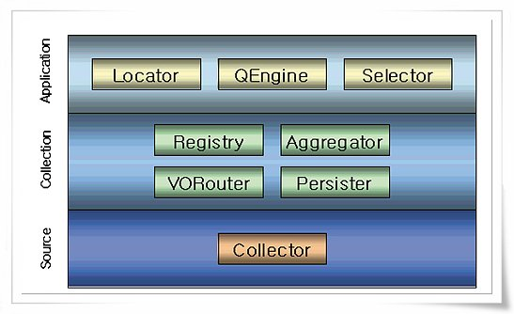
<그림4>GAIS계층구조

